11.01.2017 № 16

О включении выявленного объекта культурного наследия «Рабочий поселок при отбельно-красильной и набивной фабрике «Товарищества Никольской мануфактуры Саввы Морозова сына и К^{о}», где родился и проживал в 1914 – 1929 годах Герой Советского Союза летчик К.В. Соловьев (1914 – 1942 гг.)» (Владимирская область, Петушинский район, поселок Городищи, ул. Советская, д. 3) в единый государственный реестр объектов культурного наследия (памятников истории и культуры) народов Российской Федерации в качестве объекта культурного наследия регионального значения и утверждении границ его территории

В соответствии с Федеральным законом от 25.06.2002 № 73-ФЗ
«Об объектах культурного наследия (памятниках истории и культуры) народов Российской Федерации», постановлением Губернатора области от 17.10.2007
№ 774 «Об утверждении Положения о Государственной инспекции по охране объектов культурного наследия администрации Владимирской области» постановляю:
- Включить выявленный объект культурного наследия «Рабочий поселок при отбельно-красильной и набивной фабрике «Товарищества Никольской мануфактуры Саввы Морозова сына и К^{о}», где родился и проживал в 1914 – 1929 годах Герой Советского Союза летчик К.В. Соловьев (1914 – 1942 гг.)» (Владимирская область, Петушинский район, поселок Городищи, ул. Советская,
д. 3) в единый государственный реестр объектов культурного наследия (памятников истории и культуры) народов Российской Федерации в качестве объекта культурного наследия регионального значения.
2. Утвердить границы территории объекта культурного наследия регионального значения – достопримечательное место «Рабочий поселок при отбельно-красильной и набивной фабрике «Товарищества Никольской мануфактуры Саввы Морозова сына и К^{о}», где родился и проживал в 1914 – 1929 годах Герой Советского Союза летчик К.В. Соловьев (1914 – 1942 гг.)» (Владимирская область, Петушинский район, поселок Городищи, ул. Советская,
д. 3) согласно приложению к настоящему постановлению.
3. Контроль за исполнением данного постановления возложить
на начальника отдела государственного надзора и государственной охраны объектов культурного наследия.
4. Настоящее постановление вступает в силу со дня его официального опубликования.

Начальник Государственной инспекции Е.И. Гранкин

Приложение
к постановлению Государственной инспекции
от 11.01.2017 № 16

Описание
границ территории объекта культурного наследия регионального значения – достопримечательное место «Рабочий поселок при отбельно-красильной и набивной фабрике «Товарищества Никольской мануфактуры Саввы Морозова сына и К^{о}», где родился и проживал в 1914 – 1929 годах Герой Советского Союза летчик К.В. Соловьев (1914 – 1942 гг.)» (Владимирская область, Петушинский район, поселок Городищи, ул. Советская, д. 3)

Границы территории объекта культурного наследия регионального значения – достопримечательное место «Рабочий поселок при отбельно-красильной
и набивной фабрике «Товарищества Никольской мануфактуры Саввы Морозова сына и К^{о}», где родился и проживал в 1914 – 1929 годах Герой Советского Союза летчик К.В. Соловьев (1914 – 1942 гг.)» (Владимирская область, Петушинский район, поселок Городищи, ул. Советская, д. 3) проходят от точки 1 до точки 6 следующим образом:
- от точки 1 до точки 2 северная граница проходит по границе земельного участка с кадастровым номером 33:13:040107:26, параллельно северному фасаду дома № 3 по улице Советской, в четырех метрах от него;
- от точки 2 до точки 3 восточная граница проходит по границе земельного участка с кадастровым номером 33:13:040107:26, параллельно восточному фасаду дома № 3 по улице Советской, в одиннадцати метрах от него;
- от точки 3 до точки 4 южная граница проходит по границе земельного участка с кадастровым номером 33:13:040107:26, параллельно южному фасаду дома № 3 по улице Советской, в двух метрах от него;
- от точки 4 до точки 1 западная граница проходит по границе земельного участка с кадастровым номером 33:13:040107:26, параллельно южному фасаду дома № 3 по улице Советской, в тринадцати метрах от него, далее по улице Ленина.

Карта (схема) границ территории объекта культурного наследия регионального значения –достопримечательное место «Рабочий поселок при отбельно-красильной и набивной фабрике «Товарищества Никольской мануфактуры Саввы Морозова сына и К^{о}», где родился и проживал в 1914 – 1929 годах Герой Советского Союза летчик К.В. Соловьев (1914 – 1942 гг.)» (Владимирская область, Петушинский район, поселок Городищи, ул. Советская, д. 3)
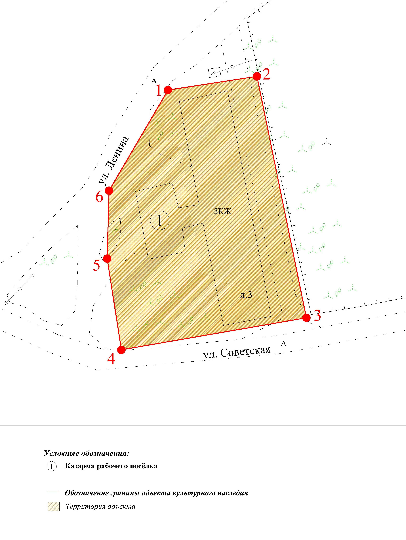

Координаты поворотных (характерных) точек к карте (схеме)
границ территории объекта культурного наследия регионального значения – достопримечательное место «Рабочий поселок при отбельно-красильной и набивной фабрике «Товарищества Никольской мануфактуры Саввы Морозова сына и К^{о}», где родился и проживал в 1914 – 1929 годах Герой Советского Союза летчик К.В. Соловьев (1914 – 1942 гг.)» (Владимирская область, Петушинский район, поселок Городищи, ул. Советская, д. 3)

Обозначение характерных точек | Координаты
Обозначение характерных точек | X | Y
Точка 1. | 161212.48 | 138913.72
Точка 2. | 161217.34 | 138945.29
Точка 3. | 161131.68 | 138962.86
Точка 4. | 161120.31 | 138897.19
Точка 5. | 161152.68 | 138892.15
Точка 6. | 161176.77 | 138892.82

